教学目标
1．通过直观演示及观察，使学生初步认识垂线，积极探索画垂线的方法并会用三角板画垂线．
2．提高学生规范作图的能力．
3．培养学生认真仔细的学习态度和自觉检验的学习习惯．
教学重点
认识垂线、掌握画垂线的方法．
教学难点
利用三角板正确、规范地画出已知直线的垂线．
教学过程
一、引入新课．
出示下列图形．
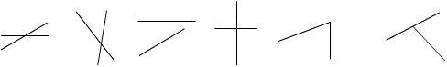
教师提问：每组都有两条直线，每组的两条直线之间有什么共同特点？
（延长后都相交一点，成四个角）
教师导入：相交是两条直线位置关系中的一种，今天这节课我们就来研究两条直线相交的一种特殊情况——垂直．（板书课题“垂直”）
二、指导探索．
（一）认识垂线．
1．播放视频“认识垂线”．
教师提问：大家都看到了∠1变成了直角？那么∠2、∠3、∠4变成了什么角呢？（∠1变成直角，∠2、∠3、∠4也变成了直角）
学生讨论：∠1变成直角，为什么另外三个角也变成了直角？
（相邻两个角组成一个平角，180°— 90°还是90°）
2．教师讲解：两条直线相交成直角时，这两条直线叫做互相垂直，其中一条直线叫做另一条直线的垂线，这两条直线的交点叫做垂足．
教师提问：你怎样理解互相垂直？怎样理解“其中一条直线叫做另一条直线的垂线？”
3．判断哪组两条直线互相垂直？
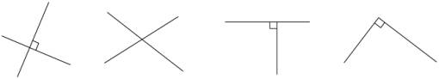
4．引导学生说出生活中哪些物体的边是互相垂直的（举实例）
（二）垂线的画法．
1．画垂线．
（1）教师说明：工人师傅一般用角尺画垂线，我们画垂线通常使用三角板．
教师提问：你猜猜，我们会利用三角板的哪一部分画垂线？
（2）分组讨论过直线上（或直线外）一点，画已知直线的垂线．（每组自选内容）并尝试画垂线．
（3）分组汇报演示．
（4）播放视频“垂线画法1”和“垂线画法2”．
（5）学生比较：两种情况在画法上哪些地方相同？
（先把三角板一条直角边与已知直线重合，另一条直线边过已知点）
2．认识点到直线的距离．
（1）用尺子测量从A点引出的4条线段的长度找出最短的一条．
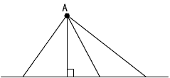
（2）演示动画“垂线段最短”．
（3）教师讲解：从直线外一点到这条直线所画垂直线段的长度叫做这点到直线的距离．
（4）练习：找出哪一条线段表示A点到直线的距离．（没有）
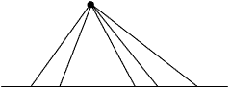
教师提问：那你能画出来吗？
3．画长方形和正方形．
（1）学生尝试画一个长2．5厘米，宽2厘米的长方形或画一个边长3厘米的正方形（任选一个画）
（2）互相检验所画图形是否规范．
（3）播放视频“长方形的画法”．
（三）巩固练习．
完成第132页1题．
拿一张纸，折出两条互相垂直的直线．
2．用小棒摆出两条互相垂直的直线，指出垂足并说出这两条直线的关系．
3．游戏：4人一组，利用皮筋摆两条直线如下的关系．
①重合 ②相交 ③垂直
4．画长方形和正方形．
（1）长方厘米，宽2厘米的长方形．
（2）边长3．5厘米的正方形．
（四）质疑小结．
1．教师提问：本节课你都学会了什么？
（垂直的概念、画垂线的方法……）
2．鼓励学生对本节课内容提出质疑，组织学生进行解疑．
（五）布置作业．
练习二十九第2题
画出下面每条直线的一条垂线．
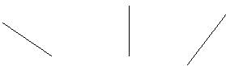
板书设计
